Вундт (Wundt) Вильгельм (16 августа 1832 — 31 августа 1920) — немецкий философ и психолог, один из основателей экспериментальной психологии. С 1875 г. — профессор философии в Лейпциге, где в 1879 г. организовал первую в мире лабораторию экспериментальной психологии. Как считал Вундт, реализация основных требований ко всякому научному исследованию в психологии предполагает прежде всего смену самого объекта изучения. Если со времен Д. Локка в качестве такого объекта признавался исключительно мир “внутреннего опыта” человека (так называемой рефлексии), то Вундт предложил обратиться к анализу всей сферы переживаний всего “непосредственного” опыта, безразлично внутреннего или внешнего, противопоставляя его опыту “опосредованному” — миру предметов и идеальных значений, который хотя и открывается человеку “посредством” его переживаний, но сам уже является объектом изучения не психологии, а других наук (физики, химии, биологии и т. д.). Доступ к сфере непосредственного опыта должно давать, по Вундту, “правильно поставленное” самонаблюдение, которое становится научным, только будучи включено в эксперимент. Поскольку интроспективный эксперимент осуществим лишь в отношении “низших” психологических процессов, Вундт вынужден был признать наряду с экспериментальной (и физиологической) психологией низших психических процессов необходимость существования и совсем иной, описательной и исторической, психологии высших психических процессов и образований (так называемой “психологии народов”), методом которой является анализ проявлений человеческого духа в формах культуры (в языке, обычаях, мифах и т. д.).
Сочинения: Лекции о душе человека и животных, 1865-1866, 1894; Этика. Т. 1-2, 1887-1888; Система философии, 1902; Введение в философию. М., 1902; Введение в психологию. М., 1912; Естествознание и психология. СПб., 1914; Мировая катастрофа и немецкая философия. СПб., 1922; Logik. В., 1880-1883; Völkerpsychologie. Bd. 1-10. L., 1900-1920.
Литература: Ждан А. Н. Вильгельм Вундт // Вестн. Моск. ун-та. Сер. Психология. 1979, № 3.

В. Вундт
[ПСИХОЛОГИЯ ДУШЕВНЫХ
ВОЛНЕНИЙ]
Главные формы и общие свойства психических элементов
Так как всякое содержание психического опыта бывает сложно по своей природе, то психические элементы в смысле безусловно простых и неразложимых составных частей психического ряда явлений представляют собой порождение анализа и отвлечения. Подобное отвлечение возможно только благодаря тому, что элементы связываются друг с другом в действительности различным образом. Если элемент а связывается в первом случае с b, с, d, ..., во втором — с b¹, c¹, d¹... и т. д., то именно потому, что ни один из элементов b, b¹, с, с¹... не связаны постоянно с а, мы можем отвлекаться от всех них. <...>
Непосредственный опыт состоит из двух факторов — объективного содержания опыта и испытующего субъекта, и в соответствии с этим мы имеем два рода психических элементов, получаемых в результате психологического анализа. Элементы объективного содержания опыта мы называем элементами ощущений, или просто ощущениями, например тон, известное ощущение тепла, холода, света и т. д. Субъективные элементы мы называем элементами чувства, или простыми чувствами. Примером таковых могут служить: чувство, сопровождающее какое-нибудь ощущение звука, вкуса, света, обоняния, тепла, холода, боли, или чувства, испытываемые нами при виде предметов, которые нам нравятся или не нравятся, чувства при внимании, в момент волевого акта и т. д. <...>
В ощущениях и простых чувствах мы находим и некоторые общие свойства, и некоторые характерные различия. К общим свойствам относится, например, то, что каждому элементу присущи два определения: качество и интенсивность. Всякое простое ощущение, всякое простое чувство имеют определенное качество, но оно всегда дано бывает в различной силе (интенсивности). В названиях психических элементов мы руководствуемся исключительно их качествами; так, среди ощущений мы различаем голубой, желтый цвет, тепло, холод и т. п., среди чувств — серьезные, веселые, печальные, мрачные чувства и т. д. Напротив, различия интенсивности элементов обозначаются нами во всех случаях одинаковыми обозначениями величины, как-то: слабый, сильный, средней силы, очень сильный. <...>
Ощущение и чувства... отличаются друг от друга в некоторых существенных свойствах, которые связаны с тем, что наши <...> чувства имеют отношение к единому субъекту, а ощущения — к многообразным объектам. <...>
Все многообразие чистых ощущений распадается на несколько отделенных друг от друга систем, между элементами которых нет никаких отношений по качеству. Поэтому ощущения, принадлежащие к различным системам, называются диспаратными. В этом смысле диспаратны тон и цвет, но также и ощущения тепла и давления. <...> Напротив, все простые чувства образуют одно целое связное многообразие, так как нет ни одного чувства, отправляясь от которого нельзя было бы через ряд промежуточных ступеней и полосу безразличия дойти до всякого другого чувства. <...>
Качественное многообразие простых чувств необозримо велико, по-видимому; во всяком случае, оно более значительно, чем многообразие ощущений. <...>
Тем не менее в пределах этого многообразия можно различать несколько главных направлений, простирающихся между контрастами чувства доминирующего характера. Такие главные направления могут быть поэтому передаваемы каждое с помощью двух обозначений, отмечающих эти контрасты. Но при этом каждое такое обозначение следует рассматривать лишь как собирательное выражение, обнимающее множество индивидуально изменчивых чувств.
Основные формы чувств
<...> Не может быть и сомнения, что если мы обратимся за данными к непосредственному опыту, то перед нами выделятся в качестве двух отчетливо различных форм чувства удовольствия и неудовольствия. <...> Но пусть наблюдатель... попытается распространить субъективный анализ чувств на более широкую область наблюдения...; тогда неминуемо выделится перед ним множество душевных состояний, которым необходимо приписать характер чувства, но в то же время подогнать под шаблонную схему удовольствия-неудовольствия невозможно. <...>
Если я буду смотреть в темном пространстве сперва на блистающий спектрально-чистый красный цвет, а потом на такой же самый голубой цвет, то и тот и другой охарактеризую, конечно, как в высшей степени радостные впечатления, т. е. возбуждающие удовольствия. И несмотря на это, чувства, пробуждаемые во мне ими обоими, будут совершенно различны. <...> Наиболее подходящими названиями для них могут служить выражения: возбуждение и успокоение; для высших же степеней последнего можно выбрать название подавленность (депрессия). Эти же чувства, очевидно, обусловливают отчасти и противоположный эмоциональный характер, свойственный высоким и низким тонам, резким и мягким тембрам. <...>
Будем, например, умеренно напрягая внимание, прислушиваться к ударам медленно отбивающего такт метронома. Тогда в промежутке от одного удара до другого появится и будет становиться все сильнее и сильнее особое состояние, которое мы можем назвать чувством напряжения (соответственно причине, чаще всего вызывающей это чувство). Как только ожидаемый удар маятника прозвучал, чувство это разрешается в некоторое противоположное эмоциональное состояние. Будем называть последнее чувством разрешения. Конечно, и то и другое может соединяться с чувством удовольствия-неудовольствия, равно как и с чувствами возбуждения и успокоения; но могут они проявляться и без всякой субъективной заметной примеси. <...>
Однако найти еще какие-нибудь другие эмоциональные элементы, специфически отличающиеся от трех выше различенных пар противоположностей, по-видимому, уже нельзя. <...> Таким образом, всю систему чувств можно определить как многообразие трех измерений, в котором каждое измерение имеет два противоположных направления, исключающих друг друга. Наоборот, каждое из шести основных направлений, получающихся таким образом, может сосуществовать с чувствами тех двух измерений, к которым само оно не принадлежит. Направления же одного и того же измерения, разумеется, в каждом данном мгновенном эмоциональном состоянии исключают друг друга. Таким образом, многообразие чувств можно символически изобразить посредством геометрического построения, данного на рис. 1. <...>. В промежутке апс размещены по порядку
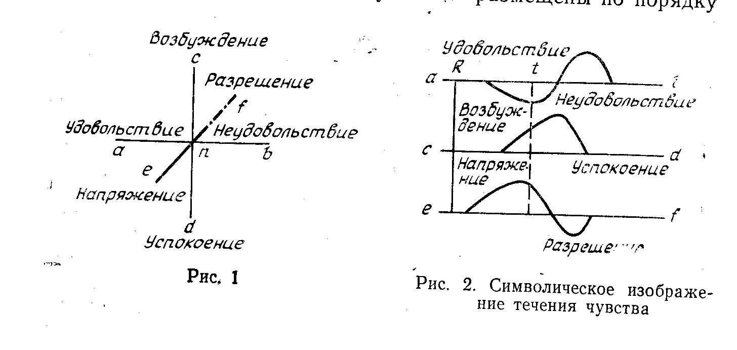
чувства, разложимые на удовольствия и возбуждения, в and чувства, разложимые на удовольствие и успокоение и т. д. В пространстве, ограниченном линиями па, пс и пе, будут распределены те чувства, которые содержат одновременно удовольствие, возбуждение и напряжение и т. д. <...>
Каждое единичное чувство в непрерывности, изображенной на рис. 1, представлено отдельной точкой. Пойдем теперь дальше. Обратим внимание на то обстоятельство, что каждая такая точка изображает лишь одно мгновенное состояние чувства и что это состояние никогда или почти никогда не держится долее. Напротив того, каждое реальное чувство всегда входит в состав какого-нибудь течения чувства, в продолжение которого отдельные компоненты могут претерпевать частью непрерывные, частью внезапные изменения. Изобразим наглядно ход изменения чувства в таком течении. Для этого можно представить каждое отдельное измерение эмоциональной непрерывности особо, разъединив символически изображающие их линии. Изменениям в области каждого отдельного измерения будет тогда соответствовать своя особая кривая. Линия абсцисс при ней будет выражать временные величины, а восхождение кривой над линией абсцисс и падение ниже ее будут соответствовать противоположным фазам чувства в пределах одного и того же данного измерения (рис. 2). <...>
Свойства простых чувств
Простыми чувствами следует называть такие самостоятельные существующие чувства, которые хотя и могут вступать в соединение с другими элементами сознания, но сами уже на самостоятельные более простые чувства неразложимы. <...>
Если при анализе чувств мы найдем такую составную часть, которая возможна только как отдельное определение, как один из признаков чувства, а в качестве реального существующего чувства встретиться не может, то, значит, здесь дело идет уже не о чувстве, а о свойстве чувств, вроде того, как бывает в области ощущений: интенсивность и качество ощущений не есть ощущение, а только его свойство. Оба эти свойства — интенсивность и качество — суть нераздельно друг с другом связанные определения всех простых психических содержаний. Присущи они в действительности и чувству. <...>
Качественная особенность, свойственная всякому чувству и отличающая его от всех прочих чувств, характеризуется тем, что всегда принадлежит к основным эмоциональным формам — к удовольствию или неудовольствию, возбуждению или угнетению, напряжению или разрешению (рис. 1). Она может входить или в одно из этих измерений, или в два, или во все три. Таким образом, если мы назовем качество и интенсивность основными свойствами чувства, то первое из этих основных свойств, качество, может быть определено более подробно, потому что всегда занимает известный пункт в каком-нибудь месте эмоциональной непрерывности, построенной по трем измерениям общих основных эмоциональных форм.
Будем, в отличие от основных свойств, называть такие определения чувства (по главным его направлениям) компонентами эмоционального качества. <...>
Понятие “чувственный тон” представляет в общем краткое обозначение тех простых чувств, которые мы более или менее регулярно встречаем в связи с определенными простыми ощущениями. Если мы придадим слову “чувственный тон” такой суженный и потому ясный и однозначный смысл, то получим возможность представить проблему изменений интенсивности простых чувств в виде вопроса: как изменяется чувственный тон ощущения при переменах в интенсивности последнего?
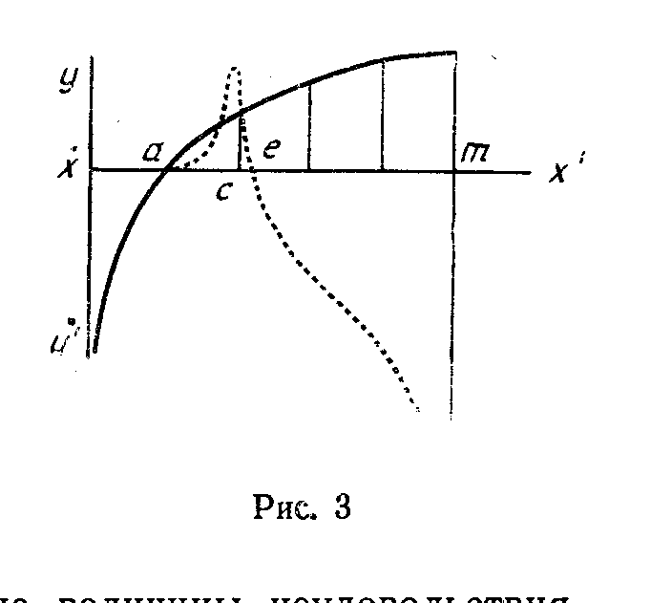
Об общем ответе даже на этот простой вопрос нечего и думать — так невероятно сложны и запутанны условия эмоциональной жизни. Но при одном из вышеразличенных измерений чувства все-таки наблюдателю бросается в глаза сильная связь между интенсивностью ощущений и чувственным тоном, хотя в отдельных случаях эта связь и подвержена значительным колебаниям. Я имею здесь в виду чувства удовольствия и неудовольствия. <...>
Можно наглядно изобразить общую зависимость чувственного тона от интенсивности ощущения следующим образом (рис. 3). <...> Абсциссы... будут обозначать величины раздражения или соответствующие им абсолютные величины ощущения. <...>
Условимся, что положительные ординаты над линией абсцисс означают величины удовольствия, идущие же вниз, отрицательные выражают величины неудовольствия. Тогда кривая удовольствия начнется у порога ощущения а бесконечно малыми величинами удовольствия и подымется затем до максимума, достигаемого при определенной средней силе ощущения. От максимума она опять постепенно понижается и в пункте е достигает нулевой точки. При дальнейшем же усилении ощущений эта кривая переходит на отрицательную сторону, что указывает на постепенное возрастание величины неудовольствия.<...>
От качества ощущений всегда зависит и особое специфическое для каждого ощущения качество сопровождающего чувственного тона. <...> Особенно, по-видимому, это надо иметь в виду по отношению к чувствам возбуждения и успокоения. <...> Так, красный цвет — цвет энергической силы. При значительной силе света ему свойственно возбуждающее чувство больше, чем всякому другому цвету. Как известно, кроваво-красный цвет приводит в раздражение животных и дикарей. При слабой силе света чувственный тон красного ослабляется до степени серьезного настроения и чувства достоинства; еще совершеннее и полнее обнаруживается этот оттенок чувства в пурпурном цвете, где красный переходит в цвета, сопровождающиеся спокойным настроением, в фиолетовый или голубой. Наконец, фиолетовый цвет принимает характер мрачной серьезности и беспокойного страстно-жаждущего настроения, соответственно своему родству одновременно с голубым и с красным. Эти же черты отчасти свойственны уже индиго — синему цвету. <...>
Непосредственная зависимость между качеством ощущения и... компонентами возбуждения и успокоения выступает особенно ярко и отчетливо при звуковых и световых впечатлениях. Это и понятно. Свойства чувств выражены в этом случае резко, и вместе с тем оттенки их разнообразны. Но исходя из этого наблюдения нельзя не заметить, что зависимость эта существует и в остальных областях ощущений. <...> Например, довольно отчетливо выделяется возбуждающее настроение при впечатлении теплоты и угнетающе — при чувстве холода. На это указывают и метафорические определения цветов — “теплый” цвет, “холодный” цвет, о которых мы говорили раньше.<...> Можно высказать такой эмпирический закон: если дана какая-нибудь система ощущений и в ней, как и в системе тонов и цветов, наибольшие качественные различия являются крайними членами постепенного ряда чистых качеств ощущений, то различия эти обыкновенно соединяются с противоположностью чувственных тонов, последние же представляют собой какие-нибудь модификации основных форм возбуждения и успокоения. Вероятно даже, что самый характер противоположности, приобретаемый в таких случаях различающимися ощущениями, обусловлен исключительно противоположностью сопровождающих их чувств. Если бы холодное и теплое, высокое и глубокое, белое и черное или даже голубое и желтое даны были нам лишь как чистые ощущения и совершенно лишены эмоциональных элементов, то нельзя было бы, собственно говоря, понять, почему именно должны мы их воспринимать как противоположности. Конечно, они и тогда означали бы различия, иногда даже и наибольшие. Но противоположностями их делают только сильные связанные с ними эмоциональные противоположности, противоположность чувств. <...>
Совершенно иное положение занимает третье измерение чувств — напряжения и разрешения. Конечно, качества ощущений имеют существенное значение и для их возникновения — точно так же, как для возникновения удовольствия и неудовольствия. <...> Но при этих компонентах чувства определяющую роль играет... их временное течение. <...>
Это стоит, очевидно, в связи со специфической природой чувства напряжения и разрешения. <...> Чувства напряжения являются для нас первичными субъективными симптомами тех состояний сознания, которые мы (имея в виду именно эту их субъективную сторону) называем “состояниями внимания”; психическим же следствием их является апперцепция, т. е. ...“выяснение” какого-нибудь одного содержания сознания при одновременном подавлении прочих. <...>
Чувства напряжения и разрешения занимают постольку отличное от прочих компонентов место, поскольку связаны с более центральной частью тех простых процессов сознания, субъективными дополнениями которых являются простые чувства. Прочие компоненты связаны с интенсивностью и качеством содержаний сознания, поэтому и изменяются преимущественно и прежде всего вместе с этими признаками содержаний сознания. Чувства же напряжения и разрешения — составные части апперцепции этих содержаний, они — части того фактора внимания, который необходимо должен привходить в содержание сознания, чтобы оно было замечено. <...> Но апперцепция и внимание суть процессы, развивающиеся во времени, они вместе с тем и изменяются в определенной временной последовательности, так как каждое чувство разрешения необходимо предполагает предшествовавшее напряжение, а новое напряжение возникает только на основе предшествовавших разрешений. Поэтому данные компоненты чувства тесней связаны с временным течением процессов сознания, чем прочие. <...>
Соединение простых чувств
<...> Все имеющиеся в любой данный момент в сознании элементы чувств объединяются в одну единую равнодействующую чувства. Правда, и одновременные ощущения в пределах известной области чувств тоже обыкновенно более или менее тесно объединяются в одно целое. Так, одновременные звуки объединяются в созвучие, одновременные световые впечатления — или в одно предметное представление, или же по крайней мере в известное число пространственно связанных друг с другом представлений объектов. Но осязательное и зрительное впечатление, видимый предмет и услышанный звук все-таки могут существовать в нашем сознании сравнительно самостоятельно друг от друга. <...> Они связываются в конце концов друг с другом в единое целое только потому, что каждое из них обыкновенно сопровождается чувственным тоном известной степени: это подчиняет их вышеуказанному принципу соединения эмоциональных элементов.
Мы будем называть этот принцип принципом единства эмоционального состояния. Согласно с ним нет в сознании двух одновременных представлений, хотя самых диспаратных и независимых друг от друга, эмоциональные элементы которых не объединялись бы в одно равнодействующее чувство. Нетрудно видеть, что этот принцип единства эмоционального состояния непосредственным образом связан с одним основным свойством чувств — с тем именно, что все чувства, каково бы ни было их происхождение, в каком бы отношении ни стояли связанные с ними представления, всегда принадлежат к одной и той же эмоциональной непрерывности. <...>
Далее, психологическое наблюдение показывает нам, что все простые чувства, объединяющиеся согласно принципу единства, взаимно модифицируют друг друга и что все они модифицируются общей равнодействующей: при этом самым характерным является то обстоятельство, что отдельные простые чувства в общем или совсем перестают различаться как отдельные составные части сознания и только вносят свою долю в своеобразную эмоциональную окраску последнего, или по крайней мере отступают на задний план по сравнению с совокупным впечатлением. <...>
Назовем единую равнодействующую всех имеющихся в данный момент эмоциональных действий цельным чувством, a отдельные чувства, входящие в состав его как части, — частичными чувствами. Пользуясь этими терминами, можно определить особенности структуры чувства так: простые чувства, являющиеся всегда конечными элементами подобных соединений, не объединяются в последние непосредственно; некоторое число простых чувств соединяется прежде всего в ближайшее частичное чувство, на которое по отношению к составляющим его чувствам можно смотреть как на относительно цельное чувство; только это последнее уже является, в свою очередь, одним из компонентов окончательного, настоящего цельного чувства. Общее понятие слияния чувств основано, следовательно, на том факте, что простые чувства образуют известную упорядоченную градацию соединений: сначала они соединяются в частичные чувства первого порядка, эти, в свою очередь, в чувства второго порядка, и в случае очень развитой сложности состава чувства, например при высших эстетических чувствах, сюда может примыкать еще неопределенный ряд дальнейших порядков. <...> Ближайшими частичными чувствами при аккорде ceg являются чувства, сопровождающие созвучия се, eg и сg, а в эти последние входят в свою очередь три чувства, сопровождающие звуки с, е и g, — уже чувства простые. <...>
Если мы будем наблюдать эти изменения цельных чувств при помощи вариации входящих в них частичных чувств различного порядка, то обнаружатся прежде всего два принципа эмоциональных слияний. <...> Принцип градации элементов состоит в том, что каждое сложное цельное чувство содержит в себе одно какое-нибудь господствующее частично чувство, придающее ему основной его характер; остальные частичные чувства только более или менее видоизменяют последний. Принцип ценности целого заключается в том, что цельное никогда не является только суммой частичных чувств, на которые его можно разложить. В нем всегда прибавляется еще особая, специфическая, хотя по своим качествам и сообусловленная в существенном частичными чувствами, эмоциональная ценность. Последняя и является собственно тем, что придает самому цельному чувству его своеобразность. Вместе с тем только из этого принципа эмоциональных равнодействующих и объясняется то мощное повышение чувств, которое может проявиться при их сложении. Поэтому его можно назвать также и принципом усиления ценности чувств при их сложении. <...>
Каждое отдельное простое чувство обладает еще ассоциативными связями, и последние во многих отношениях определяют общую связь эмоциональной жизни. В общей совокупности душевной жизни играют значительную роль главным образом два вида таких эмоциональных ассоциаций. Ассоциации одного вида сводятся к соединению единичного чувства с репродуктивными элементами, связанными с какими-нибудь сложными представлениями, в ассоциациях второго вида соединяются сами по себе диспаратные ощущения благодаря родственности их чувственных тонов. <...>
Благодаря ассоциации, например, зеленый цвет напоминает о зелени леса и луга, звон колокола или звук органа веет представлением о выходе в церковь и о богослужении. Благодаря этим ассоциациям к чистому ощущению как бы пристает что-то из чувственного тона, сопровождающего соответственные сложные представления. <...>
Далее, во многих отношениях важное ассоциативное усиление чувств может возникать и благодаря непосредственному родству самих чувственных тонов различных ощущений. <...> Например, нам кажется, что низкие тона соответствуют темным цветам и черному, высокие тона — светлым цветам и белому. Резкий звук, например звук трубы, и цвета из возбуждающего ряда — желтый и светло-красный — соответствуют друг другу, точно так же как глухой тембр соответствует спокойному синему цвету. Подобные же сравнения между низшими и высшими внешними чувствами делаем мы и тогда, когда различаем теплый и холодный цвета, или говорим: “резкий звук” и “насыщенный цвет” и т. д. Все подобные аналоги, вероятно, основываются исключительно на родстве простых чувств, лежащих в основе их. Если рассматривать низкий тон как чистое ощущение, вряд ли он имеет какую-нибудь связь с темным цветом, но обоим им присущ одинаковый серьезный чувственный тон; это сходство мы переносим и на самые ощущения, которые представляются нам тоже родственными друг с другом. <...>
Общие свойства связанных с представлениями чувств
Подобно тому как ощущения никогда не могут возникать в нашем сознании без сопровождения разнообразнейших по содержанию представлений, так же точно и связанный всегда с ощущениями субъективный элемент душевной жизни — чувство — свойствен нам, говоря вообще, исключительно в форме сложных образований более или менее запутанного состава. При этом он проявляется или в виде непосредственных соединений между одновременно возникающими простыми чувствами, и тогда мы обозначаем его именем сложных чувств; или же для своего проявления он требует известного, более или менее длительного промежутка времени, и тогда в зависимости от тех или иных условий его течения во времени будет называться или аффектами, или волевыми актами. <...>
Ощущения и простые чувства представляют собой объективные и субъективные элементы одного и того же состояния сознания, в действительности оказывающегося всюду нераздельно единым; исходя из этого мы должны признать взаимную связь также и между представлениями и относящимися к ним чувствами, тем более что последние всегда являются суммированными чувствами в вышеустановленном нами смысле, аналогично тому, как представления оказываются продуктом слияния ощущений, на которые они и могут быть разложены. <...>
При этом особое значение имеет одна особенность этих слияний чувств: вероятно, под влиянием принципа единства душевного состояния варьирующие эмоциональные элементы могут подавлять прочие составные части того же суммированного чувства и таким образом оказывать господствующее влияние на все состояние чувства, если этому благоприятствуют также еще и условия, лежащие вне самого представления. Этими соотношениями объясняется факт, который имеет величайшее значение для всей жизни чувства с ее проявлениями в форме аффектов и волевых процессов; кратко мы можем его обозначить как несоответствие между представлением и связанным с ним чувством. Это несовпадение резче всего проявляется в том, что при некоторых обстоятельствах связанное с представлением чувство может достигнуть такой интенсивности, которая не стоит ни в каком отношении к интенсивности элементов ощущения и апперцепции или к ясности представления. Обратную сторону этого несоответствия в положительном смысле представляют те явления, которые соответствуют приближению чувств к точке безразличия постоянной их величины. <...> Это двоякая форма разлада между представлением и чувством может, кроме того, проявляться еще и таким образом, что они достигают восприятия не одновременно, а во временной последовательности; при этом или чувство предшествует объективному представлению, с которым оно связано, или же наоборот. <...> Проявление предшествующего во времени чувственного тона очень часто связывается с перевесом эмоциональных элементов в комплексе представлений; между тем предшествование объективного содержания представления во всех случаях наблюдается тогда, когда чувственный тон представления оказывается слабым, приближающимся к порогу безразличия. <...>
Подтверждение этому находим в том важном различии, которое наблюдается между чувственными представлениями, возникающими под влиянием внешних раздражений, и между представлениями, воспроизведенными памятью. <...> При непосредственных чувственных представлениях входящие в них элементы чувства обыкновенно следуют за объективными впечатлениями, между тем как при воспроизведенных представлениях, наоборот, они со столь же правильной закономерностью идут впереди. И в действительности при вызванных внешними раздражителями чувственных восприятиях последовательность “представление — чувство” оказывается настолько постоянной, что она бесконечное число раз могла быть подтверждена простым самонаблюдением. Не менее наглядно обнаруживается эта последовательность при так называемых “опытах с ассоциациями”. <...> При этом в огромном большинстве случаев в результате оказывается, что сперва воспринимается представление в смысле его объективного содержания и только вслед за ним, нередко по истечении вполне заметного промежутка времени, выступает в сознании чувственный тон его. Особенно постоянно это имеет место тогда, когда чувственный тон представления оказывается слабым, причем непосредственно граничит с этим тот случай, когда чувственный тон вообще делается равным нулю. <...> Вместе с тем и именно при очень слабых чувственных раздражениях наблюдали иногда противоположные факты, которые можно объяснить исключительно лишь апперцепцией чувственного тона данного представления, идущей впереди апперцепции самого представления. В этом можно убедиться при помощи тех впечатлений, особенно из области чувства осязания, обоняния и вкуса, которые при сильной интенсивности способны вызвать ясное чувство неудовольствия; если взять их в слабой степени, то в этом случае они возбудят все же общее неприятное настроение, несмотря на то что объективное содержание их представлений совершенно не достигнет апперцепции вследствие сосредоточения внимания на других впечатлениях. <...>
Если при впечатлениях, вызванных внешними раздражениями, последовательность “представление — чувство” может, несмотря на упомянутые исключения, быть рассматриваема как норма в том смысле, что при возбуждениях ощущений и чувств умеренной силы она наступает с известной регулярностью, то при воспроизведенных представлениях, наоборот, противоположный порядок: “чувство — представление” оказывается преобладающим. Также и здесь целый ряд неопровержимых доказательств мы можем почерпнуть опять-таки из опытов с ассоциациями. <...> Так было, например, в том случае, когда у одного из наблюдателей при слове “суждение” сначала появлялось неопределенное, но живое радостное чувство и лишь затем вслед за ним выступало общее представление известной логической теории суждения, одобряемой наблюдателем, которое и являлось для этого чувства мотивирующим содержанием представления. Или в другом случае, наблюдатель при слове “бездна” ясно замечал у себя прежде всего чувство эстетического неудовольствия, а вслед за этим у него возникло как образ воспоминания представление недавно виденной неудачной картины, на которой была изображена бездна, и т. д. <...>
Выше было показано, что вообще чувство есть реакция центральных функций сознания, т. е. апперцепции, на отдельные переживания в сфере сознания. <...> При некоторой средней величине возбудимости чувств мы можем в общем допустить, что субъективная реакция следует за апперцепцией представления настолько близко, что оба акта во времени сливаются для нас в один. Но известно, что, прежде чем получить возможность быть апперцепированным, всякое объективное содержание представления, будет ли последнее зависеть от внешних впечатлений или слагаться главным образом из воспроизведенных элементов, всегда должно быть сперва перцепировано, т. е. вообще вступить в сознание, вследствие же этого при представлениях, сравнительно сильно окрашенных, или при необычной возбудимости чувств легко может случиться, что объективные элементы комплекса еще не успеют апперцироваться, в то время как апперцированная реакция на него уже произойдет совершенно явственно; вслед за этим могут явиться задерживающие моменты, которые мимолетно или длительно помешают апперцепции самого представления, и тогда в результате этой возникнут те многоразличные явления, которые мы видим при некоторых, по-видимому, беспричинных настроениях, при неопределенных воспоминаниях, при припоминании ускользающего из памяти и т. п. <...>
Аффекты
Аффекты занимают среднее место: с одной стоpoны, они составляются из чувств, а с другой, при известных условиях, переходят в волевые процессы. От обыкновенных чувств аффекты отличаются, впрочем, не только тем, что соединяют сменяющиеся чувства в одно, но обыкновенно еще и большей силой чувств. Кроме того, сильные чувства и аффекты так тесно связаны между собой, что каждое значительное усиление чувства ведет к аффекту. Может случиться, что аффект, вызванный интенсивным возбуждением чувств, переходит в более слабые чувства. Подобные аффекты, отличающиеся сравнительно небольшой силой составляющих их чувств, обыкновенно называют настроениями. <...>
Аффектам может быть дано следующее определение: это формы течения чувств, которые связаны с изменениями в течении и соединениях представлений, причем эти изменения благодаря связанным с ними чувствам, в свою очередь, усиливают аффекты. Каждое более сильное чувство ведет к аффекту, причем первоначальное чувство переходит в другое; и течение этих чувств благодаря тесной связи между субъективным и объективным содержанием нашего сознания связано с соответствующим течением представлений.
Эти качества аффекта в сущности неизменны, какое бы ни было их содержание. Следовательно, аффект не имеет собственной качественной окраски, последняя всецело принадлежит чувствам, которые составляют содержание аффекта. Этим объясняется, что сильные аффекты, в особенности в начальной стадии, субъективно очень похожи между собой. Испуг, удивление, сильная радость, гнев сходны в том, что все представления исчезают, кроме того одного, которое является носителем чувства и совершенно заполняет всю душу. Только при дальнейшем развитии отдельные составные части выступают яснее. И тогда, после первой задержки, происходит наплыв множества представлений, которые находятся в связи с впечатлением, вызывавшим аффект, или же в сознании могут утвердиться те представления, которые с самого начала вызвали аффект. Аффекты, сопровождающиеся наплывом представлений, обыкновенно встречаются при радостном возбуждении сознания. <...>
В нашей речи имеются различные словесные обозначения аффектов. Однако эти наименования, подобно названиям чувств, обозначают не какие-либо индивидуальные процессы, а имеют смысл родовых понятий, каждое из которых обнимает значительное число отдельных душевных волнений, отмеченных известными общими признаками. Такие аффекты, как радость, надежда, печаль, гнев и т. д., не только сопровождаются в каждом отдельном случае своеобразными представлениями, но и состав чувств, и даже характер течения чувств могут в каждом отдельном случае принимать самые различные формы. <...> Следовательно, общие словесные наименования аффектов могут иметь в лучшем случае то значение, что они обнимают известные типичные формы течения чувств родственного содержания.<...>
Если... за основание для различения форм течения аффектов принять прилив и отлив чувств, то получаются две противоположные основные формы аффектов: аффекты “возбуждающие” и “угнетающие” <...>. Если на оси абсцисс откладывать время, а на оси ординат — интенсивность чувств, то одна из основных форм, а именно возбуждающая, или стеническая, могла бы быть изображена положительной кривой, т. е. кривой, проходящей над абсциссой, а другая, угнетающая или астеническая форма — отрицательной кривой, т. е. кривой, проходящей под абсциссой.
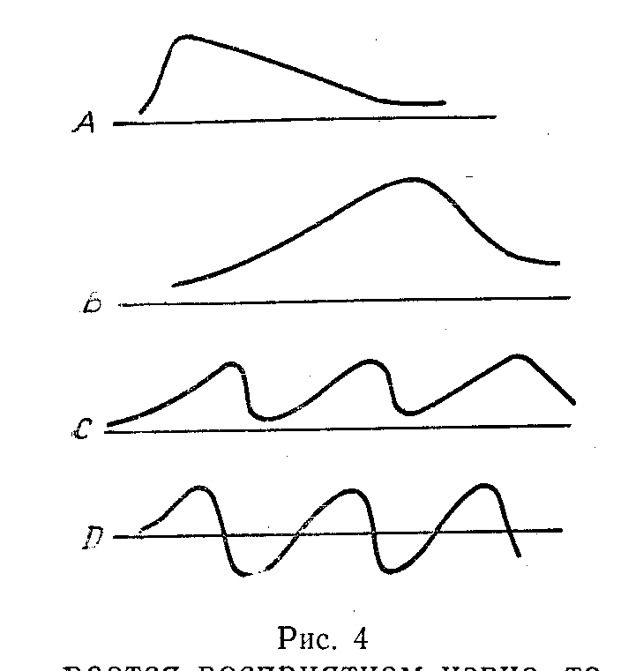
При таком предположении каждая из двух противоположных основных форм будет иметь два существенно различных типа форм течения: тип быстро возрастающего и медленно спадающего и тип медленно возрастающего и сравнительно быстро спадающего аффекта. Рис. 4, А и В изображают два типа стенической формы: типы астенической формы были бы совершенно подобны, с той только разницей, что кривая находилась бы ниже абсцисс. Тип А, а также и подобный ему отрицательный тип соответствуют всем аффектам, которые происходят от внезапного восприятия извне: это, следовательно, самая обыкновенная форма аффекта, особенно аффектов восприятия, которые возникают, например, при виде какого-нибудь предмета или при получении известия. Сюда же следует отнести и гнев и испуг, причем первый возбуждающего, а второй угнетающего характера. Тип В соответствует аффектам, похожим на настроения, которые вырастают понемногу из внутренних мотивов, особенно из размышлений с сопровождающими их чувствами. Эти аффекты — удовольствия, надежда, или при отрицательной кривой — забота, горе, печаль.
Если аффект длится более продолжительное время, то эти простые формы течения осложняются, так что получается не одно связное движение вверх и вниз, а возобновляющееся несколько раз или даже перемещающееся движение аффекта, а в некоторых случаях даже движение, колеблющееся между двумя противоположными настроениями. Возобновляющийся тип изображен при помощи кривой С. <...> Колеблющиеся аффекты, переходящие от возбуждения к угнетению и обратно, принадлежащие к типу D, бывают основаны или на причинах, специально вызывающих аффекты, или же на особенном расположении души. Если аффект вызывается восприятием извне, то колеблющаяся форма может быть вызвана впечатлениями, которые сначала производят сравнительно безразличные аффекты, которые, однако, легко могут развиться и в одну и в другую сторону. Это наблюдается, например, при переходе ожидания в надежду, страх или заботу. <...>
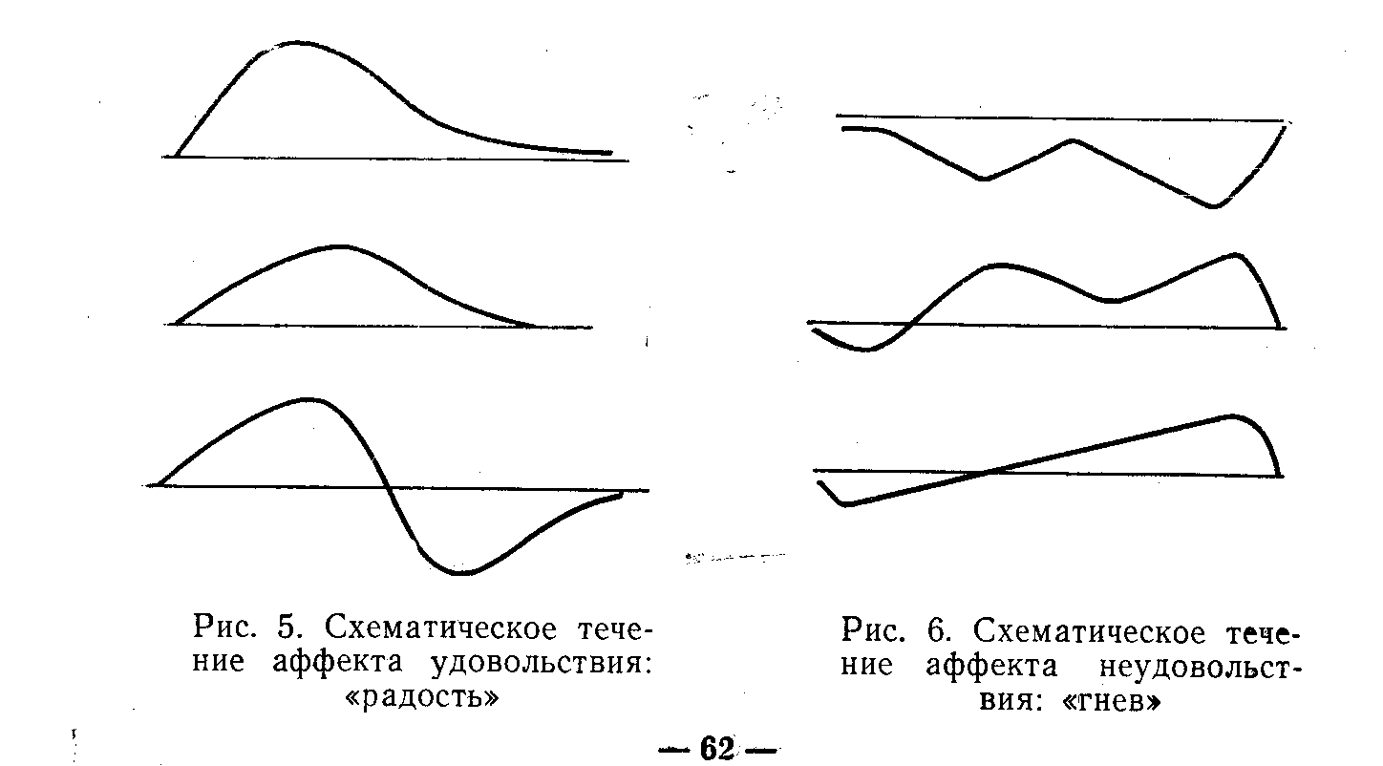
Задача точного психологического анализа аффектов состояла бы в том, чтобы в смысле схемы, изображенной на рис. 2, разобрать типическое течение определенной формы аффекта, разложив его по трем главным факторам чувства. <...> Понятно, что в настоящее время, когда только лишь приступили к анализу чувств, не только о полном, но даже и о приблизительном исполнении этой задачи не может быть и речи. В виде схематических примеров добытого самонаблюдением анализа аффекта приводим чертежи, изображающие течение двух аффектов: одного — удовольствия, а другого — неудовольствия. Выбираем особенно типический случай аффекта “радости”, вызванного внезапными, но не длительными впечатлениями, и параллельно течение аффекта “гнева”, вызванного также внезапным впечатлением (рис. 5 и 6). Значение кривых после того, что сказано раньше (см. рис. 2), не требует дальнейшего разъяснения. <...>
Волевые процессы
Каждый аффект представляет собой связное преемство чувств, отмеченное характером цельности. Такой процесс может иметь двоякий исход. Или аффект уступает место обычному, более или менее изменчивому и сравнительно лишенному аффективной окраски течению чувств — такие душевные волнения, замирающие без какого-нибудь окончательного результата, образуют класс подлинных аффектов... Или же аффект завершается тем, что состав представления и чувства внезапно изменяется, и это ведет к непосредственному прекращению аффекта. Такие изменения общего состояния представлений и чувств, подготовляемые каким-нибудь аффектом и мгновенно прекращающие его, мы называем волевыми действиями. Аффект сам по себе вместе с этим проистекающим из него конечным действием есть волевой процесс.
Волевой процесс примыкает, следовательно, к аффекту, подобно тому как аффект — к чувству: как процесс, стоящий на более высокой ступени. Волевое действие представляет собой лишь одну определенную часть этого процесса, именно ту стадию, которая составляет характерное отличие от его аффекта. <...>
Примитивные волевые процессы возникают, по всем вероятиям, всегда под влиянием чувств неудовлетворения, вызывающих различные внешние двигательные реакции, в результате которых появляются контрастирующие чувства удовольствия, как их следствие. Схватывание пищи для утоления голода, борьба с врагом для удовлетворения чувства мести — таковы первичные волевые процессы подобного рода. Аффекты, возникающие из физических чувств, а также и более распространенные социальные аффекты, например любовь, ненависть, гнев, месть, являются, таким образом, первичными источниками воли, общими человеку с животными. Волевой процесс отличается здесь от аффекта тем, кто к аффекту непосредственно примыкает известное внешнее действие, вызывающее своими результатами чувства, которые благодаря контрасту по отношению к чувствам, входящим в состав аффекта, приостанавливают самый аффект. <...>
Нет такого чувства и такого аффекта, которые не подготовляли бы так или иначе какое-нибудь волевое действие или по крайней мере не могли бы принимать участия в таком подготовлении их. Всякие, даже сравнительно безразличные, чувства содержат в себе в некоторой степени стремление или противодействие, направленное иногда лишь на поддержание или устранение душевного состояния данного момента. Если поэтому волевой процесс представляет собой наиболее сложную форму душевных волнений, которая предполагает в качестве своих элементов наличность чувств и аффектов, то, с другой стороны не следует также упускать из виду, что хотя в отдельных случаях и встречаются чувства, которые не объединяются в какие-либо аффекты, и аффекты, которые не заканчиваются какими-нибудь волевыми действиями, однако в общей связи психических процессов эти три ступени взаимно обусловливают друг друга, образуя взаимно связанные члены одного и того же процесса, который достигает высшей ступени своего развития в форме волевого процесса. В этом смысле чувство может быть рассматриваемо как начало волевого действия с тем же правом, как и, наоборот, воля может рассматриваться как сложный процесс чувства, а аффект — как переходная ступень между тем и другим.
В аффекте, завершающемся каким-нибудь волевым действием, отдельные чувства, входящие в состав его, имеют обыкновенно различное значение и смысл; некоторые из этих чувств вместе со связанными с ними представлениями выделяются из числа прочих как те, которые предпочтительно подготовляют волевой акт. Эти связи представления и чувства, непосредственно подготовляющие по нашему субъективному восприятию какое-нибудь действие, называются обыкновенно волевыми мотивами. Но всякий мотив расчленяется, в свою очередь, на элемент представления и элемент чувства, из которых первый можно назвать основанием, а второй — побудительной причиной воли. Когда хищное животное схватывает свою добычу, то основанием служит вид добычи, а побудительной причиной может быть неприятное чувство голода или родовая ненависть, вызываемая видом добычи. Основанием преступного убийства могут быть присвоение чужих денег, устранение врага и т. п., а побудительными причинами — чувство недостатка, ненависть, месть, зависть и т. п. <...>
Простейший случай волевого процесса мы имеем тогда, когда в каком-нибудь аффекте подходящего строения отдельное чувство с сопровождающим его представлением получает значение мотива и завершает процесс соответствующим ему внешним движением. Такие волевые процессы, определяемые одним мотивом, можно назвать простыми волевыми процессами. Движения, которыми они заканчиваются, называются также импульсивными действиями. <...>
Если в каком-нибудь аффекте несколько чувств и представлений стремятся вызвать внешнее действие и если эти элементы аффекта, получившие значение мотивов, влекут одновременно к различным внешним окончательным действиям, отчасти родственным друг другу, отчасти противоположным, из простого волевого действия получается сложное. В отличие от простых волевых действий или импульсивных мы будем называть этот сложный волевой акт произвольным действием. <...>
Произвольные действия отличаются тем, что здесь... решающий мотив постепенно выделяется из нескольких мотивов, различных и противодействующих друг другу, существующих наряду друг с другом. Когда борьба таких противодействующих мотивов предшествует действию и отчетливо воспринимается нами, мы называем произвольное действие специально актом выбора, а предваряющий его процесс — процессом выбора. <...>
Если начальная стадия волевого процесса не отличается определенным образом от обычного течения аффекта, то эти конечные стадии отличаются от аффекта вполне характерными свойствами. Эти стадии отмечены сопутствующими чувствами, встречающимися только в волевых процессах и поэтому справедливо причисляемыми к специфическим своеобразным элементам воли. К таким чувствам относятся прежде всего чувства простого и обдуманного решения, причем последнее отличается от первого лишь своей большей интенсивностью. Они относятся к разряду чувств возбуждения и разрешения и сочетаются в зависимости от тех или иных обстоятельств с удовольствием или неудовольствием. Сравнительно большая сила чувства обдуманного решения объясняется, вероятно, его контрастом по отношению к предшествующему чувству сомнения, сопровождающему колебания между различными мотивами. <...>
Переход простых волевых действий в сложные сопровождается целым рядом дальнейших изменений, имеющих большое значение для развития воли. Первое из этих изменений состоит в том, что аффекты, которыми вводятся волевые процессы, все более и более слабеют в своей интенсивности вследствие противодействия различных чувств, взаимно задерживающих друг друга; в конце концов волевые действия проистекают как будто из такого чувства, которое, по-видимому, совершенно лишено каких-либо элементов аффекта. Конечно, при этом никогда не может быть речи о безусловном отсутствии аффекта. Для того чтобы тот или иной мотив, выступающий в процессе обычного течения чувства, мог вызвать простое или обдуманное решение, он должен быть всегда связан до известной степени с каким-нибудь аффективным возбуждением. Но это возбуждение может быть фактически настолько слабо и преходяще, что оно ускользает от нашего внимания... Это ослабление аффектов вызывается главным образом теми связями психических процессов, которые мы относим к области интеллектуального развития.

Текст составлен из фрагментов двух работ В. Вундта: Основы физиологической психологии. Т. 2, гл. XI. С. 351-358, 376-401, 409-413, 419-431; Т. 3. гл. XVI. С. 125-144, 246-260. СПб., б. г.; Очерки психологии. М., 1912. С. 25-31, 69-70, 145-146, 155-162.

